Manuál pro zpracování elektronické žádosti o poskytnutí dotace v rámci Dotačního programu na výměnu zastaralých zdrojů tepla na pevná paliva pro nízkopříjmové domácnosti (kotlíková dotace) – 6. výzva Ústeckého kraje

**cid:image001.png@01D8D724.AEBAC5A0**

# Otevření prázdné žádosti

Pro otevření žádosti v aplikaci použijte odkaz na webových stránkách Ústeckého kraje: [https://kotliky.kr-ustecky.cz/zadost](https://secure-web.cisco.com/1FXcf1pFPVnRRa6GW7L-1wgdSZ5IeC_sUKGHLr6gTK_KK4aA6biXkQyzO9X1iMQ-kkIMWTnHBROi9fIBCYpfsPnbvJyXM2lJpZjAR0jCCndexnWeRCEVXVWgZp403V3e4zWEyT4031tiS7U4NaYD8dgvCxdxyd-hHAWMA3MlnNPHX0nKNNFmNQ9rg-VMXo0n07OQDw3kPJ4WDEsxMv0Ir1gaW8hhUUsYq6iJls7k1g80fu4HZTzJrHv0mQlsTiZxpETCOs-DOM7FhqXf_qCtfy-0Axx8KM35zCypysNFq9s2cgcL5-MdZEbuhEUgSdu_c/https%3A%2F%2Fkotliky.kr-ustecky.cz%2Fzadost)

Po kliknutí na odkaz se Vám zobrazí prázdná (nevyplněná) žádost:

Obrázek 1 - Prázdná žádost

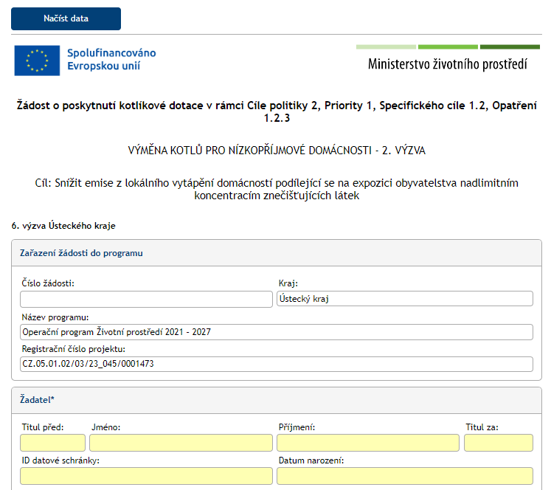

**POZOR:** otevřená žádost ponechaná bez činnosti po dobu delší než 30 minut se sama **automaticky uzavře. Pokud nejsou data uložena, není možné data obnovit. Doporučujeme průběžné ukládání dat/formuláře!!!** (Pokud tedy chcete rozpracovanou žádost doplnit později, uložte si data pro pozdější načtení) viz bod Uložení a načtení dat.

# Vyplnění elektronické žádosti

Formulář žádosti je rozdělen do několika částí:

* Zařazení žádosti do programu – **nevyplňuje se, číslo žádosti je generováno automaticky po odeslání žádosti**
* Žadatel
* Číslo bankovního účtu
* Místo trvalého pobytu (uvedeno v OP)
* Bydliště (fyzicky tam, kde osoba bydlí)
* Korespondenční adresa (adresa pro zasílání korespondence)
* Členové domácnosti
* Osoba zastupující žadatele
* Místo realizace
* Předmět žádosti o podporu
* Účelové určení dotace, cíl a popis projektu
* Seznam požadovaných dokumentů předložených společně se žádostí
* Ostatní dokumenty
* Podpis žadatele a členů domácnosti

Po otevření formuláře žádosti je možné editovat všechny položky, které jsou podbarveny žlutě nebo červeně. Do jednotlivých polí je možné přímo psát, případně vybrat jednu z možností kliknutím na zaškrtávací nebo výběrové pole.

Položky žádosti se mohou zobrazovat/skrývat na základě zaškrtnutí jedné z možností. V tomto případě se objeví pole pro vyplnění dalších požadovaných údajů.

Formulář obsahuje povinná a nepovinná pole. Bez řádného vyplnění povinných polí (po kontrole zabarvena červeně) není možné formulář odeslat. Systém vygeneruje oznámení „Povinná hodnota“ (viz obrázek 2) a nevyplněná povinná pole podbarví červeně.

Obrázek 2 - Oznámení při nevyplnění povinných polí

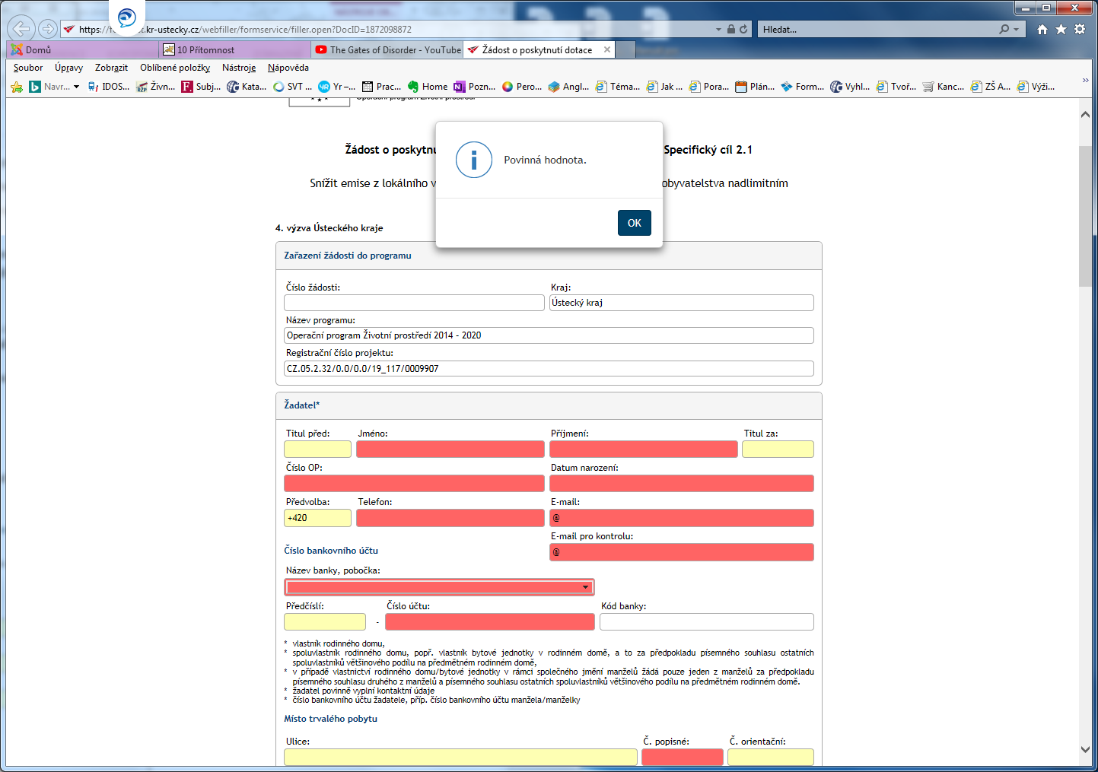

## Oblast Žadatel:

**Datum narození** vyplňte výběrem z kalendáře nejdříve rok narození, potom měsíc a den.

V poli **Telefonní číslo** musí být uvedeno aktuální telefonní číslo, na kterém je možné žadatele o dotaci zastihnout.

**E-mail** je nutné zadat aktuální a správný, který je pravidelně kontrolován, neboť komunikace s žadatelem o dotaci probíhá primárně přes elektronickou korespondenci. Proto se e-mail zadává podruhé pro kontrolu, v případě neshody polí/nesprávně vyplněných polí (např. použité speciální znaky atd.) zůstanou pole červená.

**Název banky** vyberte jednu z možností z rozevíracího seznamu, kód banky se doplní automaticky. Předčíslí není povinnou hodnotou. Nemá-li Váš účet předčíslí, pole se nevyplňuje.

Obrázek 3 - Povinná pole - oblast žadatel

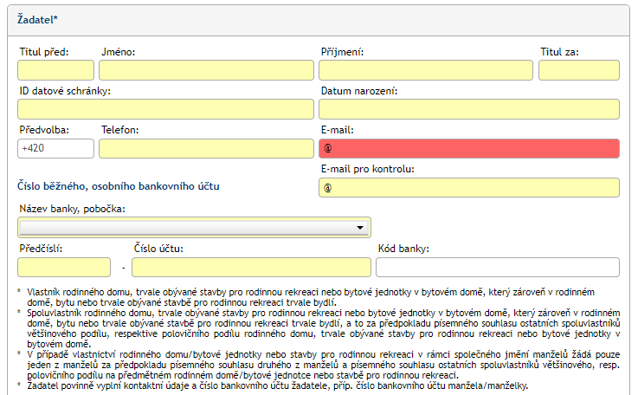

## Oblast Místo trvalého pobytu žadatele (= uvedeno v OP):

Vyplňte místo trvalého pobytu (to, které je uvedeno v občanském průkazu). Z rozevíracího seznamu vyberte okres a obec – tento údaj je povinný. Nemáte-li v adrese trvalého pobytu ulici, vyplňte část obce, obec a číslo popisné. Nemáte-li v adrese trvalého pobytu ulici ani část obce, vyplňte pouze obec a číslo popisné.

Obrázek 4 - Povinná pole - Trvalý pobyt

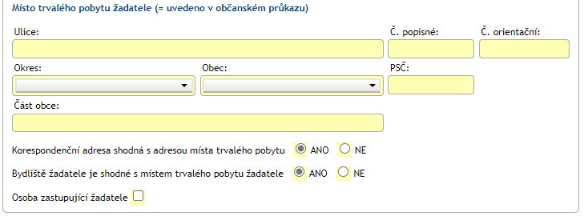

Je-li Vaše korespondenční adresa shodná s adresou trvalého pobytu, zaškrtněte možnost „ANO“. Data se automaticky přenesou. Je-li Vaše korespondenční adresa odlišná od místa trvalého pobytu, zaškrtněte „NE“. Následně se rozbalí pole pro vyplnění adresy (viz obr. 5).

Obrázek 5 - Pole pro vyplnění korespondenční adresy (pokud se liší od adresy trvalého pobytu) se zobrazí po označení možnosti "NE"

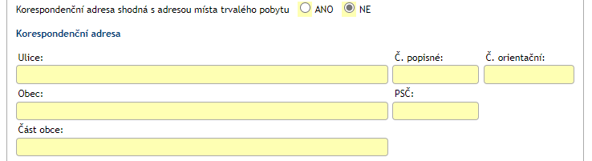

Je-li adresa Vašeho bydliště (tam, kde žadatel skutečně bydlí) shodná s adresou trvalého pobytu, zaškrtněte možnost „ANO“. Data se automaticky přenesou. Je-li adresa Vašeho bydliště odlišná od místa trvalého pobytu, zaškrtněte „NE“. Následně se rozbalí pole pro vyplnění adresy bydliště (viz obr. 6). Z rozevíracího seznamu vyberte okres a obec – tento údaj je povinný. Nemáte-li v adrese trvalého pobytu ulici, vyplňte část obce, obec a číslo popisné. Nemáte-li v adrese trvalého pobytu ulici ani část obce, vyplňte pouze obec a číslo popisné.

Obrázek 6 - Pole pro vyplnění adresy bydliště (pokud se liší od adresy trvalého pobytu) se zobrazí po označení možnosti "NE"

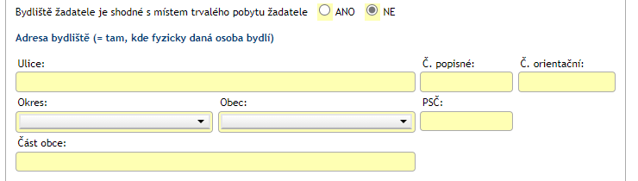

V případě osoby zastupující žadatele je nutné vyplnit identifikační údaje této osoby do žádosti. Pole pro vyplnění se zobrazí po zaškrtnutí pole „Osoba zastupující žadatele“ (viz obrázek 7). V poli **Telefonní číslo** musí být uvedeno aktuální telefonní číslo, na kterém je možné zastupující osobu zastihnout.

**E-mail** je nutné zadat aktuální a správný, který je pravidelně kontrolován, neboť komunikace s osobou zastupující žadatele o dotaci probíhá primárně přes elektronickou korespondenci.

**POZOR:** automatická odpověď a doručení vyplněného formuláře žádosti (s registračními údaji) budou doručeny do 24 hodin od odeslání na e-mail žadatele i na e-mail zastupující osoby.

Obrázek 7 - Zaškrtnutí volby „Osoba zastupující žadatele“

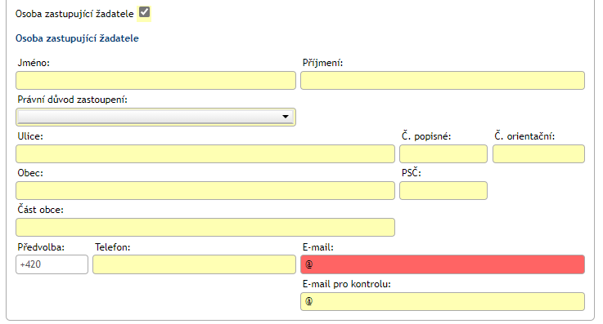

## Členové domácnosti

## Do údajů o členech domácnosti se vyplňují všechny osoby žijící ve společné domácnosti. Data o žadateli (jméno, datum narození a adresa trvalého pobytu) se přenesou. Je potřeba zvolit údaj o osobě žadatele (status) zaškrtnutím možnosti „ANO/NE“ zda je osobou pobírají důchod (starobní nebo invalidní 3. stupně) nebo příspěvek na bydlení (je možné zvolit obě možnosti). U osoby pobírající příspěvek na bydlení zvolí „ANO“ v případě, že v období od 1. 1. 2020 do doby podání žádosti o podporu pobírala příspěvek na bydlení (není nutné, aby příspěvek pobírala po celou dobu).

## *Obrázek 8 – pole pro vyplnění členů domácnosti*

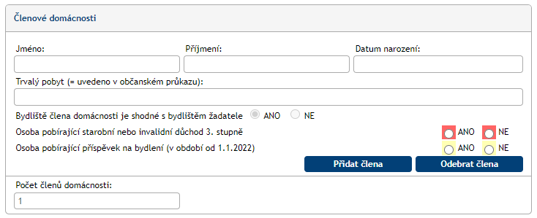

Pokud je v domácnosti více členů, stiskněte pro přidání člena tlačítko **„Přidat žadatele“** a vyplňte údaje o členu domácnosti – jméno, datum narození a trvalý pobyt. Status se vyplňte stejným způsobem jako u žadatele. **„Počet členů domácnosti** se vyplňuje automaticky

## *Obrázek 9 – přidání členů domácnosti*

## 

## Oblast Místo realizace

Je-li místo realizace shodné s místem trvalého pobytu, přenesou se data z vyplněných údajů o trvalém pobytu. Má-li žadatel odlišné místo bydliště od místa trvalého pobytu, přenesou se data z vyplněných údajů o bydlišti žadatele. Bíle podbarvená pole se nedají upravovat (vyplňují se automaticky). Ostatní žlutě/červeně podbarvená pole je nutné vyplnit (obr. 10).

Obrázek 10 - Povinná pole - místo realizace

# 

Pozn.: údaje o stavbě jsou k dispozici v internetovém nahlížení do katastru - <https://nahlizenidokn.cuzk.cz/>

## Oblast Předmět žádosti o podporu

V této oblasti je nutné vyplnit **typ opatření (výdaje)** = typ nového zdroje tepla, na který žadatel žádá o podporu. Dále předpokládané náklady spojené s výměnou tepelného zdroje v členění Cena za nový zdroj, Otopná soustava (vč. spalinové cesty) a Akumulační nádoba. V případě, že jako nový zdroj bude zvolen „Kotel na tuhá paliva – výhradně biomasa – ruční“, je potřeba vyplnit hodnotu „Akumulační nádoba“ (pokud je povinná od výrobce). Celková cena projektu se vyplní automaticky. **SVT kód** nového zdroje tepla dle seznamu podporovaných zařízení uvedeném na [SVT - Seznam výrobků a technologií (sfzp.cz)](https://svt.sfzp.cz/). **Míra dotace** a **celková požadovaná výše dotace** se dopočítají automaticky. Zvolte, zda budete požadovat vyplacení zálohy na dotaci před realizací výměny zdroje tepla zaškrtnutím „ANO/NE“.

Obrázek 11 - Povinná pole - Předmět žádosti o podporu

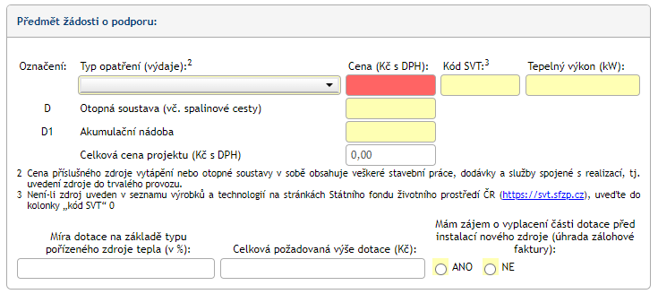

## Oblast Účelové určení dotace, cíl a popis projektu

V této oblasti se vyplňují údaje o stávajícím zdroji tepla. Údaje vycházejí z revizní zprávy, která se dle zákona č. 201/2012 Sb. (§17 odst. 1 písm. h) provádí každé 3 roky. V odhadu podílu jednotlivých paliv a zdrojů energie uveďte v procentech podíl paliv, jaké využíváte při vytápění nemovitosti.

Obrázek 12 - Povinná pole - Stávající kotel

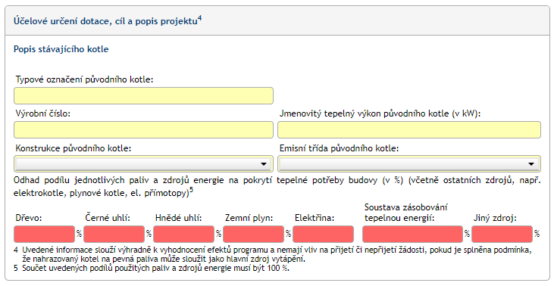

## Oblast Seznam požadovaných dokumentů předložených společně se žádostí

V této oblasti je nutné zaškrtnout přílohy, které budou fyzicky doručeny. Povinné přílohy k žádosti dle podmínek dotačního programu jsou systémem zaškrtnuty automaticky (šedě podsvícená pole) – nedají se měnit.

Oblast podpisové položky

V této oblasti je nutné, aby se podepsali vlastnoručně všichni členové domácnosti včetně žadatele. Pokud je osoba nezletilá, podpis provede oprávněná osoba nebo osoba zplnomocněná.

*Obrázek 13 – Podpisové položky*

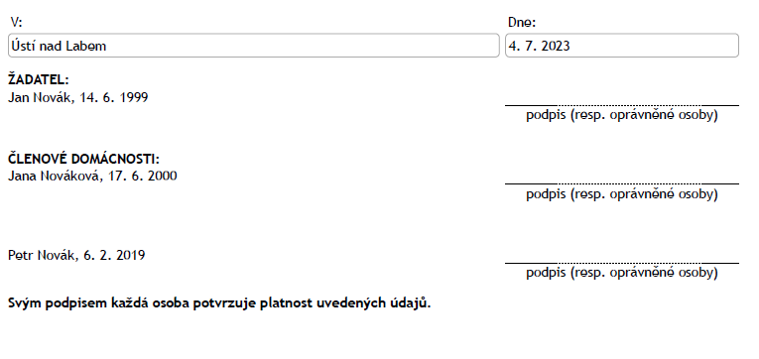

# Kontrola vyplněné žádosti

Tlačítkem „Zkontrolovat“ ve spodní části žádosti si můžete zkontrolovat, zda máte formulář řádně vyplněn (tzn., zda jsou vyplněna všechna povinná pole a zda vyplněná data odpovídají omezením):

Obrázek 14 - Tlačítko pro kontrolu řádně vyplněného formuláře

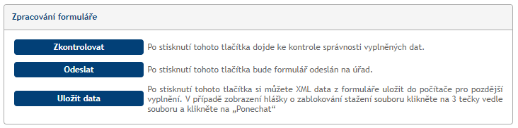

V případě, že formulář žádosti nebyl řádně vyplněn, budou červeně označeny položky, které neprošly kontrolou. Níže je uveden příklad nevyplněné položky "Jmenovitý tepelný výkon kotle (v kW)" a chybně vyplněného „Odhadu podílu jednotlivých paliv a zdrojů energie“:

Obrázek 15 – Příklad označení položek, které neprošly kontrolou.

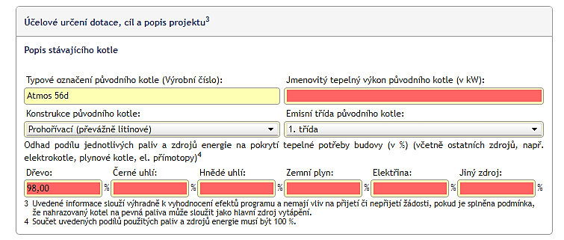

V položkách "Odhad podílu jednotlivých paliv a zdrojů energie" hodnota neodpovídá správnému součtu 100%, **je nutné zadat hodnoty pro jednotlivá paliva tak, aby byl součet 100%.**

Po řádném vyplnění formuláře a provedení kontroly stisknutím tlačítka „Zkontrolovat“ se zobrazí oznámení o řádně vyplněném formuláři.

Obrázek 16 - Oznámení o řádně vyplněném formuláři

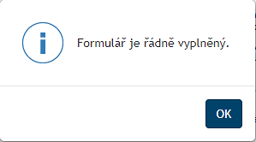

# Uložení a načtení vyplněných dat

Elektronická žádost umožňuje vyplnění dat v předstihu (tj. i před oficiálním zahájením příjmů elektronických žádostí), jejich uložení na disk a také načtení vyplněných dat z disku. Tím je zajištěna možnost připravit si žádost pro odeslání do okamžiku zahájení příjmu elektronických žádostí. Data je možné si uložit během vyplňování formuláře a potom jej kdykoli opět načít a pokračovat ve vyplňování a odeslání žádosti o dotaci.

## Uložení vyplněných dat

Předvyplněná data si uložíte tlačítkem „Uložit data“, které se nachází ve spodní části formuláře. Po výběru umístění souboru se Vám data uloží na disk. Cestu k uloženému souboru si zapamatujte pro příští načtení dat do formuláře.

Obrázek 17 - Tlačítko pro uložení dat formuláře

## Načtení vyplněných dat z disku

Pro načtení vyplněných dat z disku stiskněte v horní části formuláře tlačítko „Načíst data“ a vyberete soubor k nahrání, tj. soubor, který jste si uložili s plně či částečně předvyplněnými daty v elektronické žádosti.

**POZOR:** otevřená žádost ponechaná bez činnosti po dobu delší než 30 minut se sama **automaticky uzavře. Pokud nejsou data uložena, není možné data obnovit. Doporučujeme průběžné ukládání dat/formuláře!!!** (Pokud tedy chcete rozpracovanou žádost doplnit později, uložte si data pro pozdější načtení).

Obrázek 18 - Tlačítko pro načtení dat z disku

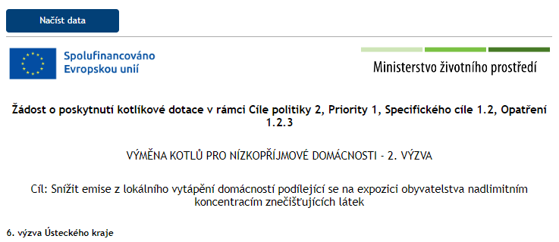

# Odeslání žádosti

Po řádném vyplnění žádosti klikněte na tlačítko „Odeslat“ – viz níže. Po stisku tlačítka dojde k odeslání žádosti na úřad.

Obrázek 19 - Tlačítko pro odeslání žádosti na úřad



Po odeslání žádosti se Vám zobrazí odpověď ve žlutě podbarveném poli – viz níže. Pokud vidíte žlutě podbarvený rámeček s pořadovým číslem, je Vaše žádost úspěšně odeslána. Zároveň je zobrazen datum a čas přijetí žádosti s přesností na vteřiny.

*Obrázek 20 - Potvrzovací oznámení o správném odeslání žádosti na úřad*

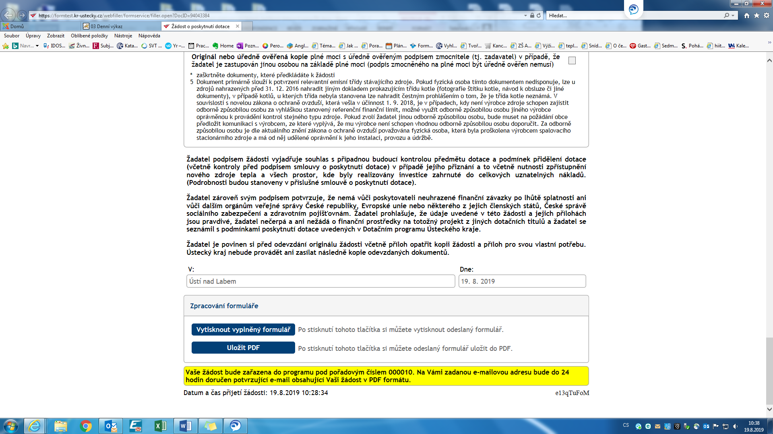

**POZOR:** V případě, že žádost odešlete před termínem, objeví se Vám žluté pole s textem – viz níže. Žádost nelze přijmout před zahájením příjmu žádosti, tj. **před 10:00 hod. dne 1. 8. 2023 (termín je uveden v Dotačním programu)**. Uložte si data žádosti a žádost odešlete znovu po zahájení příjmu žádostí.

Obrázek 21 - Oznámení o odeslání žádosti na úřad před termínem příjmu žádostí

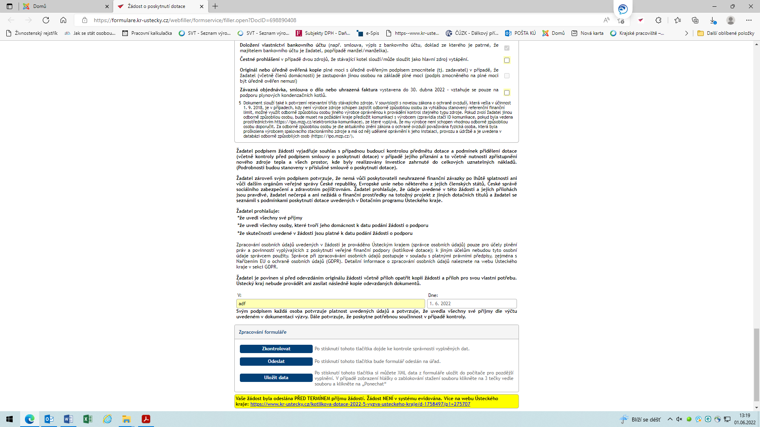

**POZOR:** V případě, že žádost odešlete po termínu, objeví se Vám žluté pole s textem – viz níže. Žádost nelze přijmout po termínu příjmu žádosti.

Obrázek 22 - Oznámení o odeslání žádosti na úřad po termínu příjmu žádostí

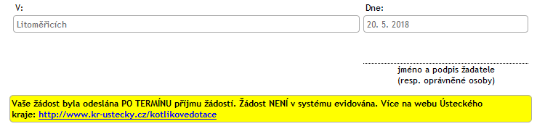

## Po odeslání elektronického formuláře

Po odeslání vyplněného formuláře se zobrazí informace s pořadovým číslem žádosti a možností si formulář vytisknout, nebo uložit ve formátu pdf. Pro vytištění žádosti a zaslání na Krajský úřad Ústeckého kraje zvolte žádost s unikátním kódem, která Vám bude doručena, na e-mailovou adresu viz níže „Doručení vyplněné žádosti“.

Obrázek 23 - Tlačítka pro vytištění a uložení žádosti

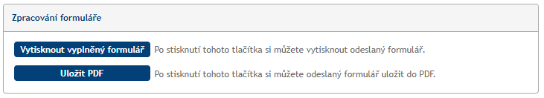

# Doručení vyplněné žádosti

Po úspěšném odeslání můžete okno s elektronickým formulářem uzavřít. Kompletně vyplněný tiskopis žádosti Vám bude doručen do 24 hodin na e-mailovou adresu žadatele uvedenou v žádosti. Tuto žádost vytiskněte, podepište a zašlete dle pokynů níže na Krajský úřad ústeckého kraje.

Kompletně vyplněná žádost bude mít na každé straně v pravém dolním rohu zobrazen unikání kód. Kód bude použit pro kontrolu dat ve vytištěné žádosti vůči přijaté žádosti na úřadě.

Obrázek 24 - Ukázka unikátního kódu, který bude zobrazen na každé stránce žádosti



**Vytištěnou žádost nezapomeňte podepsat na poslední straně společně s členy domácnosti a spolu s relevantními přílohami doručte do 10 pracovních dnů od podání elektronické žádosti na adresu Krajského úřadu Ústeckého kraje. Dále postupujte dle pokynů uvedených v Dotačním programu.**